“트렌드 디저트도 마트에서”…신세계푸드, 마트 베이커리 디저트 강화 나서
‘두바이 초코 크로아상’, ‘버터떡’, ‘우베크림모찌브레드’ 등 트렌드 반영 디저트 잇따라 인기
고물가 속 합리적인 가격, 대용량 구성 갖춘 마트 베이커리, 트렌드 디저트 구매 채널로 주목
트렌드 디저트 판매 호조에 1분기 트레이더스 베이커리 매출 전년 동기 대비 15% 증가

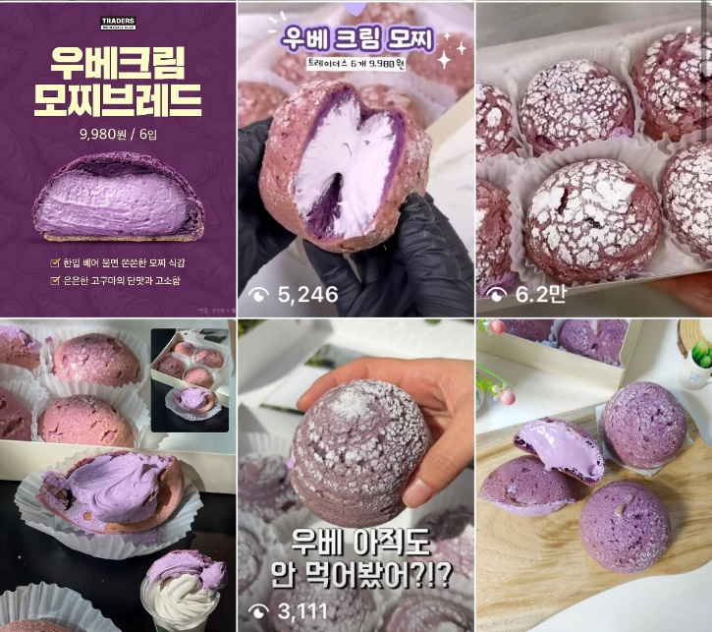
[사진설명] 신세계푸드가 트레이더스 베이커리에서 선보인 ‘우베크림모찌브래드’ / 신세계푸드 제공

최근 SNS와 온라인을 중심으로 확산되는 디저트 트렌드가 마트 베이커리로 이어지고 있다. 고물가로 외식과 디저트 소비 부담이 커지면서, 인기 디저트를 합리적인 가격에 즐길 수 있는 마트 베이커리가 새로운 구매 채널로 주목받는 모습이다.

신세계푸드는 이 같은 소비 흐름에 맞춰 이마트와 트레이더스 베이커리에서 트렌드를 반영한 디저트 제품을 잇따라 선보이며 마트 베이커리 경쟁력을 강화하고 있다고 29일 밝혔다.

지난 1월에는 두바이 초콜릿 디저트 열풍을 반영한 ‘두바이 초코 크루아상’을 출시했다. 버터 풍미의 크루아상에 피스타치오 페이스트와 카다이프를 채우고, 초콜릿 드리즐과 피스타치오 분태를 더한 제품이다. 출시 초기 이마트와 트레이더스 베이커리에서 각각 하루 200세트 한정 판매했으나, 완판 사례가 이어지며 2월부터 판매 물량을 300세트로 확대했다.

3월에는 ‘버터떡’이 큰 인기를 끌었다. 프랑스산 고메버터를 활용해 버터 풍미를 살린 제품으로, 출시 직후 일 평균 3000개 이상 판매되며 트레이더스 베이커리 판매순위 1위를 기록했다. 이후 신세계푸드는 판매 채널을 전국 이마트 베이커리로 확대하고 ‘고메버터떡’을 선보였다. 이 제품은 8입 기준 6980원으로 개당 1000원대의 가격 경쟁력을 갖춰 출시 후 일주일간 3만 개 이상 판매됐다. 트렌드 디저트 제품의 판매 호조에 힘입어 신세계푸드가 운영하는 트레이더스 베이커리의 1분기 매출은 전년 동기 대비 15% 증가했다.

신세계푸드는 가성비 디저트 수요가 지속될 것으로 보고 관련 제품을 확대하고 있다. 지난 17일에는 동남아시아의 보라색 뿌리채소 우베를 활용한 ‘우베크림모찌브레드’를 트레이더스 베이커리에 출시했다. 우베 특유의 보라색 색감과 은은한 단맛, 쫄깃한 모찌 식감이 특징이며, 가격은 6입 기준 9980원이다.

이마트 베이커리에서는 꾸준히 인기를 얻고 있는 소금빵을 업그레이드한 ‘더블버터 소금빵’을 선보였다. 고메버터를 넣은 생지를 두 번 말아 구워 버터 풍미와 겉은 바삭하고 속은 촉촉한 식감을 살린 제품으로, 4개입 기준 8980원에 판매한다.

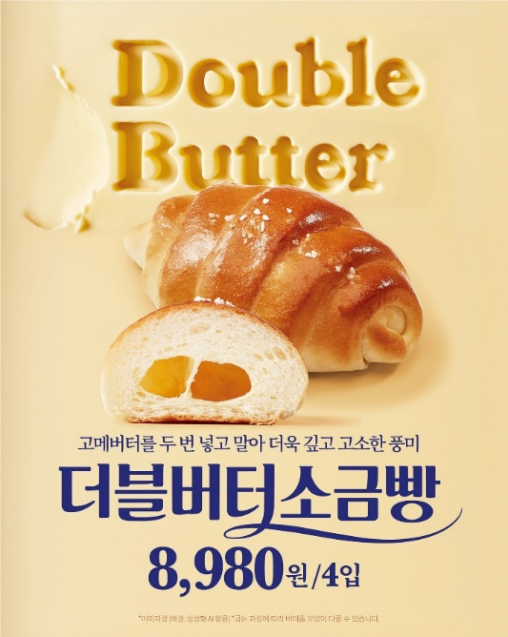
[사진설명] 신세계푸드가 이마트 베이커리에 선보인 ‘더블버터 소금빵’ / 신세계푸드 제공

신세계푸드는 앞으로도 빠르게 변화하는 디저트 트렌드와 소비자 선호를 반영한 제품을 선보이며 마트 베이커리의 상품 경쟁력을 높인다는 계획이다. 합리적인 가격과 대용량 구성, 트렌디한 맛과 비주얼을 갖춘 제품을 통해 이마트와 트레이더스 베이커리 방문 수요를 확대한다는 전략이다.

신세계푸드 관계자는 “최근 소비자들이 SNS에서 화제가 되는 디저트를 합리적인 가격에 경험하려는 수요가 커지고 있다”며 “앞으로도 F&B 트렌드와 고객 선호를 반영한 베이커리 제품을 지속적으로 선보이며 마트 베이커리를 부담 없이 즐길 수 있는 디저트 구매 채널로 키워가겠다”고 말했다.

- 감사합니다. 신세계푸드 홍보팀입니다-

